附件4

璧山区交通运输事务中心

2022年度整体支出绩效自评报告

一、基本情况

1. 单位基本情况

重庆市璧山区交通运输事务中心承担道路运输、轨道交通运营、港口、航道、水路运输、地方海事、交通工程监理、质量检查等管理相关的事务性、技术性工作。

1. 承担道路运输管理、轨道交通运营管理、水路运输管理、港口管理的事务性工作。

2. 负责交通工程监理、质量检查等事务性工作。

3. 承担道路运输从业人员、汽车租赁、道路运输站（场）、机动车维修、机动车驾驶员培训等相关业务管理的事务性工作。

4. 承担地方航道管理的事务工作，负责航道设施的养护管理工作。

5. 承担地方海事管理、船舶管理、防治船舶及相关水上设施污染管理、船舶载运危险货物及其他货物的安全监督、船员管理、通航管理等事务性工作。

6. 承担船舶（含渔船）检验监督管理的事务工作及船舶技术服务工作。

7. 承担道路运输行业、轨道交通运营行业安全、地方水上交通安全和应急管理的事务工作。参与行业安全事故调查。

8. 承担重点物资、应急救援物资和人员、紧急客货运输和高峰客运组织的事务工作。承担道路、水路运输战备事务工作。

9. 承担道路运输、水路运输行业和轨道交通运营安全服务质量考核和信用体系建设、道路运输和港航海事政务服务、行业统计的事务工作。

10. 承担道路运输、水路运输行业和轨道交通运营的运行监测、生态环境保护和节能减排，以及智慧运输体系、信息化和数字化建设管理的事务工作。

11. 承担交通规划的事务工作。

12. 承担行业精神文明建设工作。

13. 承办主管部门交办的其他事项。

1. 单位构成

本单位内部设置6个科室。1.办公室：履行办公室各项工作职责；承担运输行业精神文明建设工作；承担党建工作；劳资工作。2.财务科：承担财务各项工作。3.运输科：承担道路运输管理、轨道交通运营管理的事务性工作；承担汽车租赁、道路运输站（场）、公交、出租车等相关业务管理的事务性工作。4.驾培维修科：承担道路运输从业人员、机动车维修、机动车驾驶员培训等相关业务管理的事务性工作。5.安全科：承担水路运输管理、港口管理的事务性工作；承担地方航道管理的事务性工作，负责航道设施的养护管理工作。6.规划质量科：负责交通工程监督、质量检查等事务性工作；承担交通规划的事务工作。

1. 预算及支出情况

2022年度年初预算支出为76500775.45元，全年调整预算数为：75695235.38元；实际发生支出为75695235.38元，其中基本支出占7297679.43元用于保障在职人员工资福利及社会保险缴费，离休人员离休费，退休人员补助等，保障单位正常运转的各项商品服务支出；项目支出占68397555.95元，主要用于CNG补贴、农客营运补贴、公交学生卡老年卡特殊卡等补贴等重点工作。

二、主要成效

1. 对持有敬老卡、爱心卡、人才卡、学生卡、残疾人优惠卡的乘客刷卡乘坐公共客运、云巴产生的营运差额进行补贴，降低人民出行成本，满足人民群众出行需求。2022年对公交车的学生卡、敬老卡、爱心卡等刷卡补贴54836780.38元。

2. 农村客运的保险及运营补贴，帮助企业降低营运压力，缓解城市道路压力，方便市民出行。

3. 做好区内公交站亭（台）的新建及日常维修维护工作。

4. 对璧山区杰航出租汽车有限公司49辆仿冒出租车车辆进行回收处置，解决了几年的遗留问题，已达到社会稳定。

5. 完成其他主管部门交办的其他事项。

三、绩效评价情况及结论

2022年交通运输事务中心各项工作总体完成较好，全面完成年初绩效目标，自评总得分97.75分。具体得分情况见表：

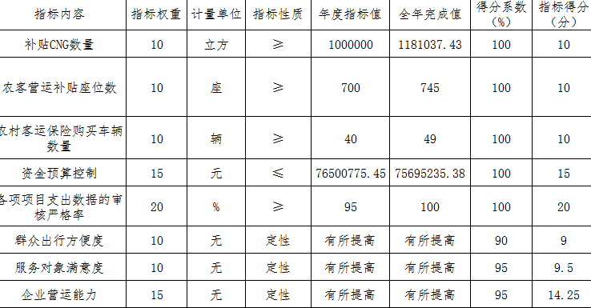

1. 预算执行率分析

按照年初设定绩效目标预算执行率不得低于95%，年初预算数为76500775.45元，全年调整数为75695235.38元，预算执行数为75695235.38元，预算执行率为100%，根据评价标准，该指标得100%权重分。

2022年根据文件要求财政投入68397555.95元对于各项目进行支出，其中有54836780.38元用于对公交车的学生卡、敬老卡、爱心卡等刷卡补贴；有1761908.72元用于对营运农村客运的企业进行保险及营运补贴；有1084444.76元用于对CNG车辆的补贴；有60000元用于对运营璧大公交901的企业补贴；有21884元用于对区内公交站（亭）的信息变更；有3500元用于璧山区公路工程试验检测费用及地方高速公路质量检测费；有928195.11元用于农村客运、城市公交、出租车、水路客运成品油财政补贴；有542434.17元的市级专项经费严格按照文件要求进行开支；有25950.81元用于单位无编车辆的运行维护；有8740558元用于对出租汽车群体矛盾纠纷处置；有391900元用于公交软件的系统升级费。

2. 预决算公开率分析

按照相关文件规定，单位预决算信息需严格按照要求进行公开，2022年按时完成了预决算公开，财政资金使用情况公开透明。根据评价标准，该指标得100%权重分。

3. 补贴CNG数量

全年完成值1181037.43元，总量完成了年初设定绩效目标，根据评价标准，该指标得100%权重分。

4. 农客营运补贴座位数

全年完成值745座，总量完成了年初设定绩效目标，根据评价标准，该指标得100%权重分。

5. 农村客运保险购买车辆数量

全年完成值49辆，总量完成了年初设定绩效目标，根据评价标准，该指标得100%权重分。

6. 资金预算控制

全年完成值75695235.38元，总量完成了年初设定绩效目标，根据评价标准，该指标得100%权重分。

7. 各项项目支出数据的审核严格率

全年完成值100%，总量完成了年初设定绩效目标，根据评价标准，该指标得100%权重分。

8. 群众出行方便度

2022年，市民对公交路线变更通知不及时，导致市民出行不便引发负面影响，根据评价标准，该指标得90%权重分。

9. 服务对象满意度

2022年根据各文件精神要求对企业进行的财政补贴，让企业的经营负担有所减轻，使得相关运营企业的满意度有效提升。但是部分补贴未及时支付，根据评价标准，该指标得95%权重分。

10. 企业营运能力

2022年本年度经过对各项公交刷卡补贴的支付，成品油、农村客运及CNG等补贴，提高了企业资金使用率，保障了基本营运能力。根据评价标准，该指标得95%权重分。

四、主要经验及做法

1. 通过对绩效目标的有效管控，增强了对资金的使用监管力度，减少了资金的浪费和不必要的支出，从而既节约了开支，有办好了应办的事。
2. 充分合理合规使用有效的项目经费，通过对相关交通工具运营企业的补贴，使群众切实感受到党和政府的关心关爱，达到了年初预算此项经费和工作开展的绩效目标。
3. 通过对年初项目绩效目标管理的制定和预测，在过后的实施过程中做到了心中有数，工作有目标，经费支销合规、合理、合法。

五、存在的问题和建议

对于各项目的实际补贴数据的发生及对数据的审核、资金支付的审批时间过长，导致有些项目在2022年未能及时支付到位。

建议区财政局多开展绩效相关工作的培训，在分享业务知识的同时，多分享一些实际案例；加快支付审批流程，及时支付企业补贴、日常经费等。